Февраль – месяц лечебно-оздоровительного
и медицинского туризма
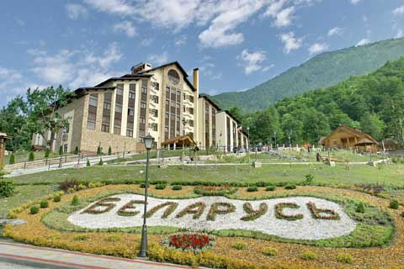
В настоящее время сеть лечебно-оздоровительных организаций Республики Беларусь представлена 287 объектами на 60,1 тыс. мест, из них: 100 санаторно-курортных организаций на 27,9 тыс. мест; 187 оздоровительных организаций на 32,2 тыс. мест. Белорусские здравницы обладают развитой материально-технической базой и высоким кадровым потенциалом, что позволяет им ежегодно обеспечивать лечебно-оздоровительными услугами около 1,4 млн. человек.
Медицинская составляющая деятельности системы санаторно-курортного лечения и оздоровления населения постоянно развивается. Практически каждой санаторно-курортной организацией ежегодно внедряются не менее двух новых видов медицинских услуг или программ санаторно-курортного лечения.
Эффективная инвестиционная политика позволяет белорусским здравницам постоянно повышать свою конкурентоспособность на внутреннем и внешних туристических рынках.
В 2023 году численность иностранных граждан, обеспеченных лечебно-оздоровительными услугами, увеличилась на 15,5 процента и составила 217,5 тыс. человек (в 2022 году – 188,3 тыс. человек). Выручка от экспорта лечебно-оздоровительных услуг по сравнению с 2022 годом увеличилась на 27 процентов и составила около 311 млн. рублей
(в 2022 году – 245,2 млн. рублей).
Постоянное развитие лечебно-оздоровительного комплекса и расширение перечня оказываемых им услуг в том числе направлены на сохранение доступности этих услуг
В 2023 году численность граждан, обеспеченных бесплатными или удешевлёнными путёвками составила 792,8 тыс. человек (в 2022 году – 764,8 тыс. человек), в том числе детей – 715,3 тыс. человек соответственно (в 2022 году – 686,3 тыс. человек).
Особое внимание уделяется организации летнего отдыха и оздоровления учащихся в оздоровительных и спортивно-оздоровительных лагерях. Благодаря надлежащей организации работы воспитательно-оздоровительных учреждений образования доступным и качественным летним оздоровлением и отдыхом ежегодно обеспечиваются около 380 тыс. белорусских детей. Летом 2024 года планируется удешевить путёвки в лагеря более чем для 394 тыс. детей.
Таким образом, система санаторно-курортного лечения и оздоровления населения Республики соответствует своему назначению, функционирует стабильно и планомерно развивается. Коммерческая составляющая её деятельности органично дополняет социальную и не сказывается на доступности.
Медицинский туризм с каждым годом становится все более востребованным и популярным среди иностранных граждан. Помимо стоматологических услуг Беларусь предлагает квалифицированную помощь в области онкологии, кардиологии, офтальмологии, трансплантации органов и ЭКО. Среди пациентов, приезжающих в Беларусь за медицинскими услугами, граждане не только ближнего, но и дальнего зарубежья.

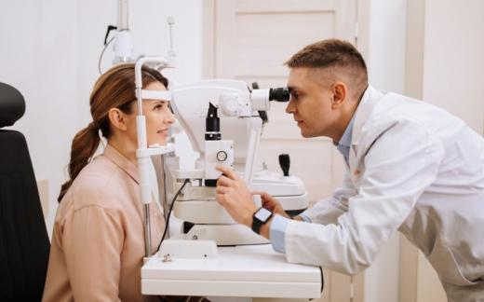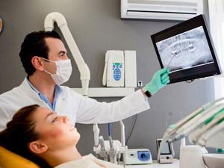

Ключевыми факторами, стимулирующими медицинский туризм в Беларуси, являются:
- экономия средств: медицинское лечение в Беларуси более доступное в сравнении с другими странами: пациенты часто предпочитают путешествовать в страны, где затраты на оздоровление ниже, даже с учетом командировочных расходов;
- доступ к высококачественным специализированным услугам: в Минске имеются передовые медицинские учреждения, сосредоточены высококвалифицированные медицинские кадры;
- безвизовый режим: медицинский туризм даёт возможность совместить лечение с отдыхом, добавив в своё путешествие аспект досуга.
Организацией медицинских туров занимаются специальные компании, которые учитывают все аспекты поездки: готовят полный пакет документов, осуществляют подбор медицинского или оздоровительного учреждения, открывают визу, при необходимости обеспечивают сопровождение пациента.

С перечнем санаторно-курортных организаций Беларуси можно ознакомиться (ссылка на перечень).
Подробнее о медицинских услугах в Республике Беларусь можно узнать на государственном информационном портале медицинских услуг КлиникиБел (clinicsbel.by).

